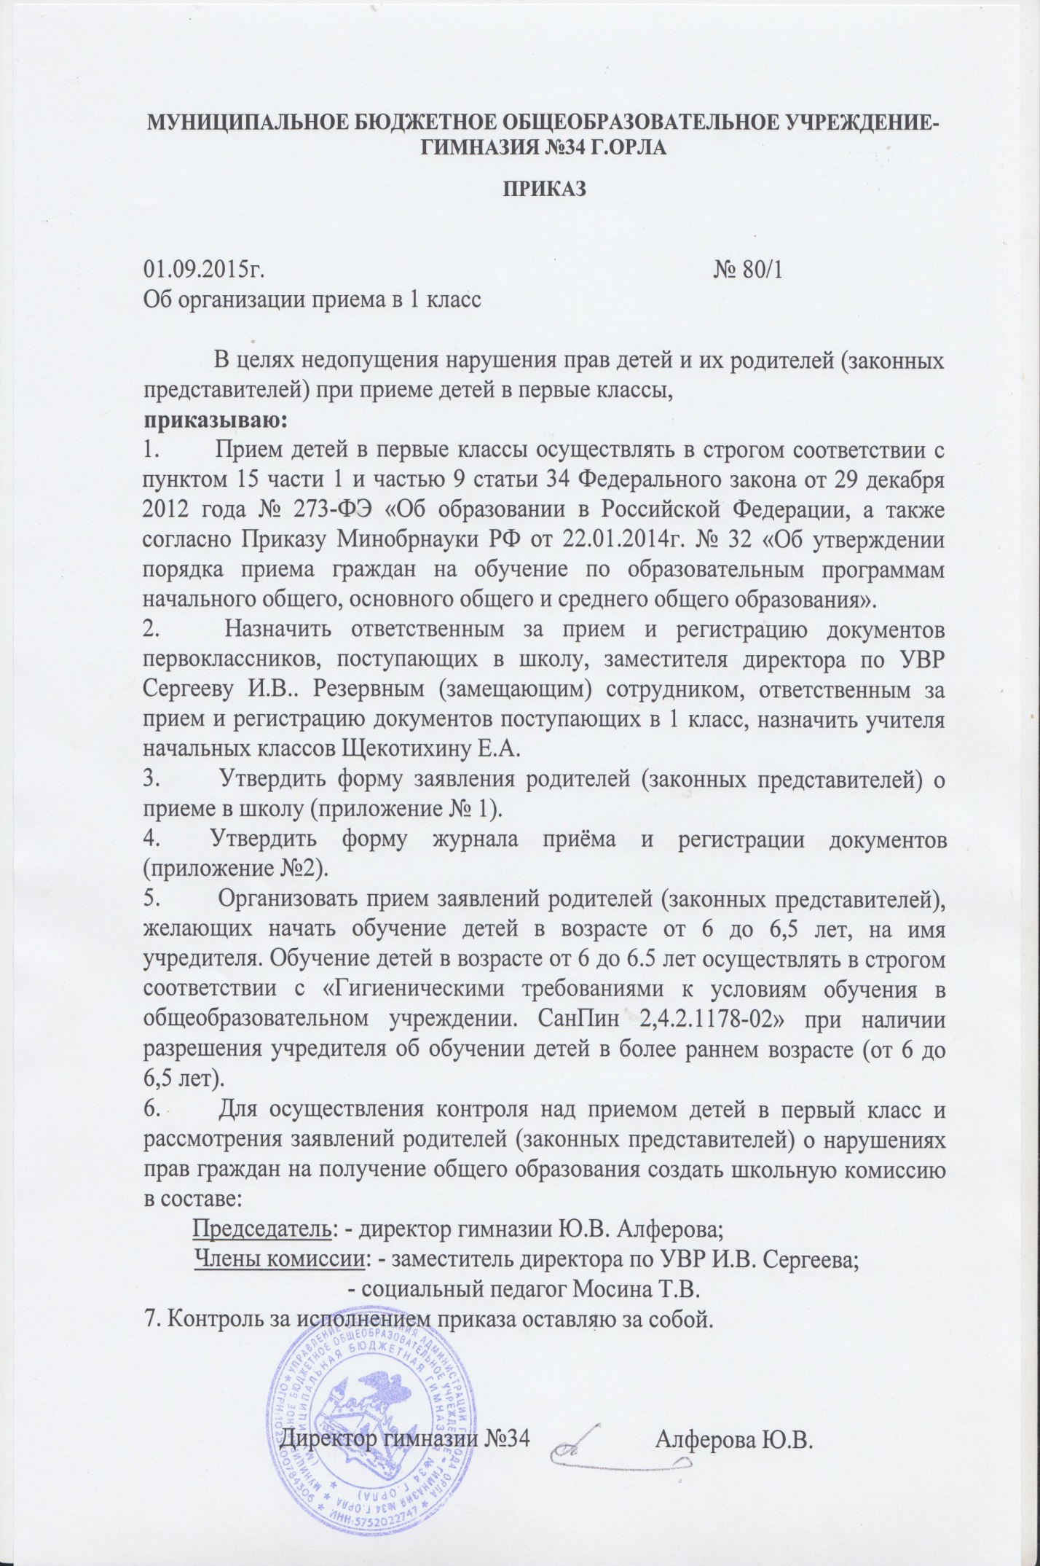

Приложение №1
к приказу №80/1
от 01.09.2015года.

Директору муниципального бюджетного общеобразовательного учреждения -

гимназии № 34 г. Орла
Алферовой Ю.В.
родителя (законного представителя)
________________________________________
________________________________________
(Ф.И.О. полностью)
Проживающего по адресу:_________________
________________________________________
контактный тел._________________________

З А Я В Л Е Н И Е

Прошу принять моего ребенка __________________________________________________________________
__________________________________________________________________
(Ф.И.О. ребенка полностью)

«____»_________________года рождения, место рождения_________ __________________________________________________________________
______________________________ в 1 класс с «01» сентября 20___г.
Сведения о родителях (законных представителях):
Мать:_____________________________________________________________
(Ф.И.О. полностью)
Отец:_____________________________________________________________
(Ф.И.О. полностью)

С лицензией на осуществление образовательной деятельности, свидетельством о государственной аккредитации учреждения, уставом школы ознакомлены:

Дата ______________ Подпись________________

Приложение № 2
к приказу № 80/1
от 01.09.2015 года

ЖУРНАЛ
ПРИЕМА И РЕГИСТРАЦИИ ДОКУМЕНТОВ ДЛЯ ПОСТУПАЮЩИХ В ШКОЛУ ПЕРВОКЛАССНИКОВ

№ п/п | Ф.И.О.  ребенка | Дата рождения | Место проживания | Д/с,  дома | Ф.И.О.  Родителей | Заявление | Свидетельство  о рождении | Свидетельство  о регистрации | Другие документы | Подпись  Родителя

